* **"Найди букву".**

Родители вырезают из печатных источников заголовки или слова написанные крупным шрифтом, вклеивают или вкладывают в тетрадь. Ребенок обводит все встречающиеся буквы А , У.

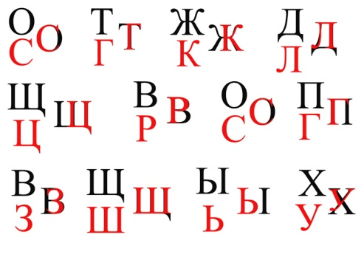

* **«Определи, сколько звуков ты слышишь».**

Взрослый предлагает ребенку послушать звуки и определить их количество. Затем назвать 1,2,3 звук.

* **Закрепить понятия гласные, согласные звуки.**

Собрался Матроски в лес за грибами. Урожайный выдался год. Грибов в лесу много. Вот только какие из них съедобные? На всех съедобных грибах написаны гласные, а на несъедобных — согласные буквы .Раскрась все съедобные грибы. Еще раз назови гласные (затем согласные) звуки с которыми ты знаком.



* **«Раскрась шары»** красным цветом, если слово начинается с гласного звука, синим, если слово начинается с согласного звука. Взрослый говорит слова: аист, муха, ива, кот, лук, сом.
* **Учить определять гласный звук, который находится в середине слова.**

Напиши в окошке гласный звук, который находится в середине слова: сыр, мир, вал, ком, мыл, сом, дам, рот. Взрослый диктует слова, ребенок записывает букву.

* **Придумать по 5 слов со звуками.**

С(твердым) например(сок…)

С (мягким) например( рысь, сила….)

* **Помоги Матроскину и Шарику:**

соедини одинаковые

по форме надувные шарики.

Попробуй прочитать получившиеся слова.



* **Зашифрованное слово.**

Выделяя первый звук в названии каждого

предмета, изображѐнного на рисунках, угадай зашифрованное слово.

С помощью взрослого запиши слова.



**П А У К**

* **Отгадай какое слово сидит на скамейке.**

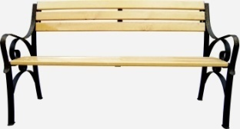

**Л У А**

**П**

**А Л**

**Н А**

* **Предложите ребенку разделить на слоги слова хлопками.**

Трам-вай,так-си, мет-ро, гру-зо-вик, ав-то-бус, трол-лей-бус.

* **Для развития фонематических представлений ребенка предложите ему вспомнить названия видов транспорта,**

которые начинаются со звука [Т] (трамвай, такси, троллейбус), которые содержат звук [К] (корабль, грузовик, катер, такси), которые содержат звук [С] (автобус, троллейбус).

* **Нарисуй схему предложения. Посчитай сколько слов, назови первое слово, второе…**

САМОЛЕТ ЛЕТИТ НАД ЛЕСОМ.



* **Игра «4 лишний»:**

- А, П, Р, Щ;

- Щ, Й, Ч, Ж;

- З, Щ, В, Л

**ЖЕЛАЕМ ПОЗИТИВНОГО ОТНОШЕНИЯ К ЗАНЯТИЯМ И УСПЕХА!**



**МБДОУ «Центр развития ребенка – детский сад №48»**

Советы логопеда

**ПОДГОТОВКА К ОБУЧЕНИЮ ГРАМОТЕ. ИГРЫ ДОМА.**

Подготовила учитель-логопед

Шляхова Ольга Васильевна

